Prefijos: Se acostumbran a usar múltiplos y submúltiplos multiplicando cada unidad por factores de 10. Estos factores se simbolizan con la letra universalmente aceptada como prefijos.
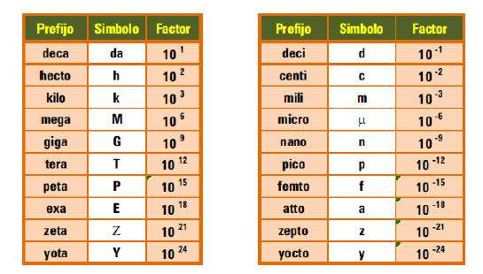
Estos son algunos ejemplos del uso de estos prefijos al expresar una cantidad:
